Методическая разработка занятия.
Психологический практикум.
Тема: «Конфликты и способы выхода из конфликтных ситуаций»
Цель: способствовать пониманию подростками собственных стратегий поведения в конфликтных ситуациях и формированию эффективных навыков общения.
Задачи:
Образовательные: познакомить учащихся с различными путями реагирования в конфликтных ситуациях, с навыками конструктивного разрешения конфликта.
Коррекционно – развивающие: развивать умение логически излагать свои мысли во время диалога с учителем и учащимися. Развивать формы и навыки межличностного общения, способы взаимопонимания при общении со сверстниками во время работы в группах. Развивать умение анализировать и систематизировать информацию, способствовать развитию логического мышления в ходе упражнений «Ассоциации», «Ящик недоразумений», во время рефлексии. Развитие положительной мотивации и навыков межличностного взаимодействия во время упражнений «Упрямое зеркало», «Корабль и ветер».
Воспитательные: воспитывать нравственные качества (сдержанность, терпеливость, чувство уважения и понимания друг к другу, чувство общности с другими людьми) и прививать навыки бесконфликтного общения.
Ход занятия.
- Приветствие.
Психолог: «Ребята, добрый день. Сегодня мы встретились, чтобы вместе поговорить про конфликты и способы выхода из конфликтных ситуаций. Почему мы выбрали эту тему? Эта тема очень актуальна в вашем возрасте, когда почти все поступки вы совершаете под влиянием эмоций. Мы с вами попытаемся сегодня во время беседы, различных упражнений, по - возможности, откровенных высказываний понять, что такое конфликт, как и почему он возникает, как вести себя в конфликтной ситуации.
- Основная часть. Беседа на тему «Что такое конфликт».
Психолог: «Все мы разные: у каждого свои взгляды, привычки, мечты, а это значит, что наши интересы и интересы окружающих людей могут не совпадать. Иногда это становится причиной возникновения конфликтов (барьеров в общении). Слово «конфликт» в дословном переводе с латинского означает «столкновение».
Конфликт – это столкновение противоположных взглядов, интересов, точек зрения, форм поведения, где каждая из сторон преследует свои цели, интересы и позиции, не совместимые с другой стороной.
Упражнение «Ассоциации или скажи, что чувствуешь?»
Цель: осознание участниками понятия «конфликт», создание его метафорического образа.
Инструкция: «Конфликт, когда мы говорим это слово, у каждого человека возникает ряд ассоциаций и чувств. Мы слышали о конфликте, знаем, как он проявляется в поведении людей. Давайте подумаем:
Если конфликт – это мебель, то какая? (Ответы детей: старый рваный диван, твёрдый стул, тяжёлый шкаф и т.д.)
Если конфликт – это посуда, то какая? (Ответы детей: грязная кастрюля, стакан, вилки, ножи и т. д.)
Если конфликт – это одежда, то какая? (Ответы детей: рваная, испачканная, потрёпанная и т. д.)
Если конфликт – это растение, то какое? (Ответы детей: кактус, колючее, горькое, ядовитое и т. д.)
Если конфликт – это техника, то какая? (Ответы детей: испорченная, сломанная, мясорубка и т. д.)
Упражнение «Упрямое зеркало».
Цель: учить детей взаимодействовать в группе сверстников, воспитывать дружелюбное отношение друг к другу, развивать умение управлять своими эмоциями, развитие воображения и снятие эмоционального напряжения.
Инструкция: «Представьте, просыпаетесь вы утром, заходите в ванную комнату, смотритесь в зеркало, а оно повторяет все ваши движения, но наоборот: вы поднимаете руку, а оно опускает, вы поворачиваете голову налево, а оно – направо, вы закрываете один глаз, а оно – другой. Давайте поиграем в такие зеркала. Разбейтесь на пары. Пусть один из вас будет «человеком», а другой – «упрямым зеркалом». Разделитесь на пары и распределите роли. Потом поменяетесь ролями».
Обсуждение: учащиеся делятся своими эмоциями, ощущениями, впечатлениями о проделанном упражнении, о трудностях, которые им пришлось испытать и т.д. В результате делается вывод, о том, что не каждый человек сможет повторить действия и движения другого человека, тем более «на ходу» перестроиться и сделать всё наоборот. Но как иногда важно уметь подстроиться под другого человека, наперекор своим эмоциям и чувствам.
Мозговой штурм «Причины возникновения конфликтов»
Психолог: «А сейчас поднимите руки, кому приходилось когда - либо участвовать в конфликтной ситуации? Давайте вспомним, отчего она могла возникнуть? Что было причиной конкретного конфликта?»
Причины конфликта - это явления, события, факты, ситуации, которые предшествуют конфликту и, при определённых условиях деятельности субъектов социального взаимодействия, вызывают его.
Психолог: «Ребята, а как вы думаете, каковы причины возникновения конфликта? (После ответов учащихся делается вывод, что это:
- неумение контролировать своё эмоциональное состояние;
- скрытность;
- недопонимание;
- агрессивность;
- различие целей, интересов;
- неумение общаться;
- неумение сотрудничать и др.
- Информационный блок «Виды конфликтов»
Психолог: «Виды конфликтов разнообразны, выделяют:
- Внутриличностный, где участниками конфликта выступают не люди, а различные психологические факторы внутреннего мира личности, часто кажущиеся или являющиеся несовместимыми: потребности, мотивы, ценности, чувства. Это так называемое неумение «жить в ладу с самим собой».
- Межличностный - это самый распространённый вид конфликта. Он представлен двумя сторонами. Чаще всего – это борьба за ограниченные ресурсы: материальные средства, производственные площади, время использования оборудования, рабочую силу и т.д. Каждый считает, что в ресурсах нуждается именно он, а не другой.
- Межгрупповой конфликт. Участниками являются различные группы, между которыми могут возникать конфликты. Например, между руководством и исполнителями.
- Между личностью и группой. Группа устанавливает свои нормы поведения и общения. Каждый член такой группы должен их соблюдать. Отступление от принятых норм группа рассматривает как негативное явление, возникает конфликт между личностью и группой.
- Социальный конфликт – это ситуация, когда стороны (субъекты) взаимодействия преследуют какие - то свои цели, которые противоречат или взаимно исключают друг друга.
Стратегия поведения в конфликтной ситуации – это направление и особенности действия конфликтующей стороны, выдерживаемые до завершения конфликта.
Определяют пять основных стратегий поведения:
1) сотрудничество;
2) компромисс;
3) избегание;
4) приспособление;
5) соперничество.
Упражнение «Корабль и ветер»
Цель: снятие мышечного напряжения, взаимодействие и сотрудничество в группе сверстников.
Инструкция: «Представьте себе, что по волнам плывёт наш парусник, но вдруг он остановился. Давайте поможем ему и пригласим на помощь ветер. Вдохните в себя воздух, сильно втяните щёки ... А теперь шумно выдохните через рот воздух, пусть вырвется на волю ветер, который подгоняет корабль. Давайте попробуем ещё раз. Я хочу услышать, как шумит ветер! (Упражнение можно повторить трижды).
- Работа в группах «Стратегия и стиль поведения в конфликтах».
Учащиеся делятся на 5 групп по 2 - 3 человека в каждой и располагаются за столами, где уже лежат карточки с названием стратегий поведения (потом появятся карточки с изображением животных). (Приложение 1).
Психолог: «Чтобы нам было лучше запомнить и представить себе варианты поведения в конфликтных ситуациях, мы будем соотносить их со стилем поведения определённых животных. Давайте на них посмотрим».
В результате, учащиеся в группах размышляют и пытаются определить, какое животное соответствует конкретной стратегии поведения.
Тип I «Черепаха» – уход под панцирь, отказ от достижения целей и от участия во взаимоотношениях с другими участниками, один из вариантов самодостаточности (избегание).
«Черепаха» (избегание). «Черепахи» убегают и прячутся в свой панцирь, чтобы избежать конфликта. Они отказываются от собственных целей и держатся в стороне как от спорных вопросов, из - за которых возникает конфликт, так и от людей, причастных к спору. Они считают, что решать конфликт - дело безнадёжное. Им легче убежать (физически или психологически) от конфликта, чем встретиться с ним.
Тип II «Акула» – силовая стратегия цели, конфликт решается выигрышем только для себя (доминирование).
«Акула» (конкуренция - соперничество). «Акулы» пытаются убедить оппонентов, силой заставить их решать конфликт. Для «акул» главное собственные цели, а отношения с человеком для них второстепенны. Они любой ценой готовы добиваться своего. Их мало волнует, что они кому-то нравятся. «Акулы» убеждены, что конфликты решаются тогда, когда кто-то побеждает. Они пытаются одержать победу, поражая соперников, нападая внезапно, а также запугивая или угрожая им с позиции силы.
Тип III «Медвежонок» – сглаживание углов: такие люди любят, чтобы их понимали и ценили, ради чего жертвуют успехом (уступчивость).
«Плюшевый мишка» (приспособление). Для «мишек» главное - хорошие отношения, а собственные цели не имеют для них большое значение. Они стремятся всем нравиться, чтобы все их любили и ценили.
Тип IV «Лиса» – стратегия хитроумного компромисса, при хороших взаимоотношениях добивается осуществления своих целей (компромисс).
«Лиса» (компромисс). «Лисы» неприхотливы как в своих целях, так и в отношениях с людьми. «Лисы» ищут компромисс. Они жертвуют частью своих притязаний во время конфликта и убеждают другого уступить тоже какой - то частью своих целей. Они ищут такого решения, чтобы обе стороны получили «золотую середину».
Тип V «Сова» – мудрая птица, ценит и цели, и взаимоотношения, открыто определяет позиции и пути выхода в совместной работе по достижению целей, стремится найти решения, удовлетворяющие всех участников (сотрудничество).
«Сова» (сотрудничество). «Совы» очень высоко ценят собственные цели и отношения. Они рассматривают конфликт как проблему, которую надо решить, и ищут такое решение, которое бы удовлетворило и их собственные цели, и цели своей стороны. «Совы» воспринимают конфликты как средство улучшения отношений путём ослабления напряжённости между двумя людьми. «Совы» не успокоятся, пока не будет найдено решение, которое бы удовлетворило и их самих, и другого.
Обсуждение: как вы думаете, какая стратегия самая лучшая? На самом деле, всё зависит от ситуации, в которой вы оказались.
Упражнение «Ящик недоразумений»
Цель: формирование навыков успешного разрешения конфликтов.
Инструкция: «Один участник из каждой команды извлекает из «ящика недоразумений» описание определённой ситуации (Приложение 2). Каждая ситуация - это ситуация зарождения своеобразного конфликта. Найдите правильный выход из ситуации, не спровоцировав конфликт».
Обсуждение: по итогам работы в группах учащиеся приходят к выводу, что среди привычек, которые порождают конфликты между людьми, особенно распространёнными являются чрезмерная эмоциональность, агрессивность, требовательность, невнимание к нуждам и интересам других, неумение выслушать других.
Деструктивным способом является решение своих проблем и конфликтов путем насилия и агрессии. Деструктивно мыслить - значит работать в направлении самоуничтожения, а не самосовершенствования. Если вы хотите для себя мира и любви, то ваш путь - это сознательный контроль негативных мыслей и поступков.
- Саморефлексия «Мои возможности».
Цель: актуализация качеств и умений, необходимых для успешного разрешения конфликта.
Инструкция: «Каждый из вас сейчас получит ладошку (Приложение 3). В центре ладони напишите самую главную причину, которая мешает вам конструктивно вести себя в конфликтных ситуациях. В контуре каждого из пальцев напишите то, что может вам пригодиться для решения возможных конфликтов, например, качества, которые помогут вам успешно разрешить конфликт.
(Учащиеся в течение 5 – 7 минут выполняют предложенное задание. После этого желающие озвучивают свои ответы).
- Подведение итогов «Памятки».
В завершении занятия психолог предлагает учащимся запомнить «Правила бесконфликтного общения»:
- Не употребляйте конфликтогены: это слова, действия (или бездействие), которые могут привести к конфликту;
- Не отвечайте конфликтогеном на конфликтоген;
- Проявляйте эмпатию (эмоциональную восприимчивость) к собеседнику;
- Делайте как можно больше благожелательных посылов.
И предлагает использовать «Эффективные способы разрешения конфликта»:
- Нельзя откладывать решение назревшего конфликта;
- Если конфликт неизбежен, сами выступайте его инициатором;
- Стремитесь искренне и серьёзно понять точку зрения другого;
- Свою ошибку, неверный шаг признавайте быстро, опережайте возможную критику;
- Удерживайте за собой инициативу, диктуя эмоции, в первую очередь – спокойствие;
- Прощание.
Психолог: «Подводя итоги нашего занятия, благодарю вас за активную работу. И помните, что в любой ситуации использование конструктивных путей решения конфликта поможет вам сохранить друзей».

Приложение 1.
Стили поведения  (на примере животных) | Стратегии поведения
 | ИЗБЕГАНИЕ
СОПЕРНИЧЕСТВО
(КОНКУРЕНЦИЯ)
ПРИСПОСОБЛЕНИЕ
(УСТУПЧИВОСТЬ)
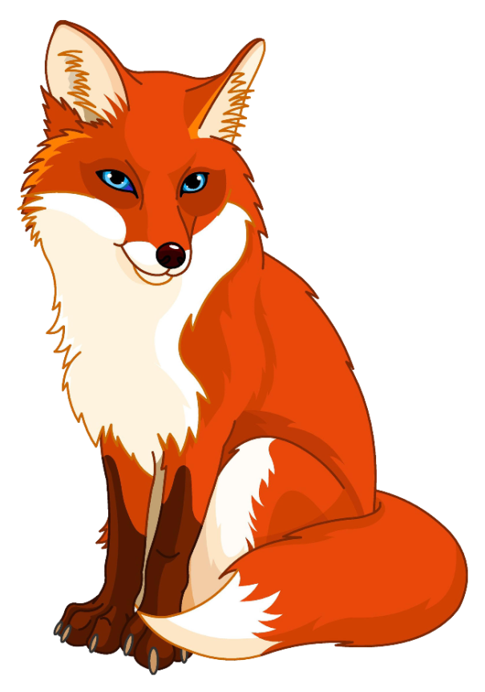 | КОМПРОМИСС
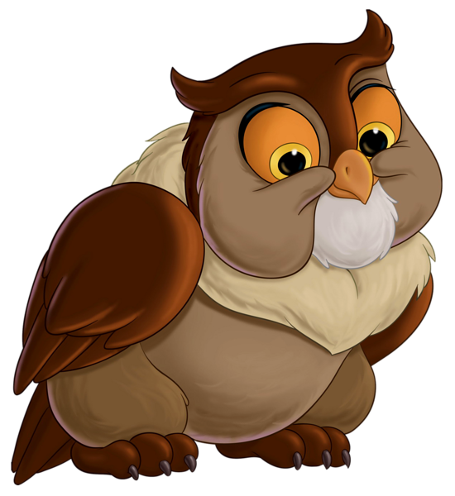 | СОТРУДНИЧЕСТВО

Приложение 2.
Ситуация 1.
Один ученик говорит другому: «Я никогда не буду сидеть с тобой за одной партой: разляжешься, как слон, а мне неудобно писать!»
- Как бы вы отреагировали на такие слова в ваш адрес?
- Каким образом ещё можно было сделать замечание?
Ситуация 2.
Идёт урок, учащиеся выполняют задания. Вдруг один ученик начинает стучать ручкой по парте. Учитель делает замечание: «Сергей, не стучи, пожалуйста, по парте, выполняй задания». Сергей отвечает: «Почему опять я? Опять крайний! Вы что, видели?»
- Какова реакция учителя на слова Сергея?
- Как бы вы поступили в этой ситуации?
Ситуация 3.
Мама пришла с работы и говорит дочери: «Сколько можно говорить? Убери за собой, разбросала всё, словно смерч пронёсся в квартире! Не девочка, а несчастье какое - то! Говоришь, а ей, как об стену горохом!»
- Какова реакция девушки?
- Как бы вы поступили на месте мамы?
Ситуация 4.
Учитель проверяет домашнее задание. Дошла очередь и до Олега. Андрей Иванович, проверяя работу ученика, сказал: «Да что же это такое? Этот бездарь опять не сделал, как следует, написал в тетради так, что ничего не разберешь!»
- Какова реакция ученика?
- Как бы вы поступили на месте учителя?
Ситуация 5.
Мама решила проверить школьный дневник дочери. Когда она взяла дневник в руки, из него выпал сложенный в несколько раз листок. Мама развернула листок и увидела, что это записка. За чтением записки её застала дочь, вернувшаяся от подруги. Девочка вырвала записку из рук матери. Та накричала на дочь. Девочка хлопнула дверью и закрылась в комнате.
- Кто виноват в конфликте?
- Каковы позиции участников конфликта? Как бы вы поступили?

Приложение 3.

